Datos personales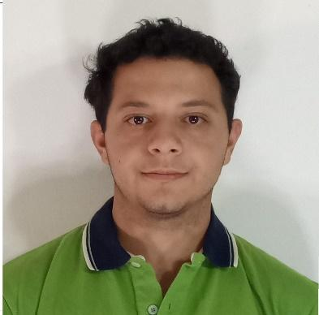

* Nombre completo: Scaramuzza, Enzo Tomas
* Fecha de nacimiento: 15/09/1999
* E-mail: Tomiscaramuzza@gmail.com
* Tel: 3515284162
* C.U.I.L: 20-42159334-6
* Extremadura 2555 Bº Crisol sur

Formación Académica 

* (2022-En Curso) Licenciatura en Educación Física. Facultad de Educación Física ipef. Universidad Provincial de Córdoba
* (2018.-2021.) Estudios superiores completos en la carrera de Profesorado de Educación Física en la Facultad de Educación Física (FEF) (Universidad Provincial de Córdoba)
* (2012-2017). Secundario completo en Instituto Nuestra Señora del Sagrado Corazón. Bachiller en Ciencias Sociales y Humanidades

Experiencia Laboral

(2019- Actualidad) Profesor de Fútbol, en el club Sociedad Mutual Unión Eléctrica, encargado de niños de 5-9 años.

(2020.-2022) Profesor de Fútbol en Escuela Deportiva “La Banda Azul”, encargado de niños de 4-9 años.

(2020.- 2022) Profesor Auxiliar de Fútbol en Escuela Deportiva “La Banda Azul”, con adolescentes de 13-16 años.

(2021- 2022) Profesor escuela de verano polo deportivo del Kempes. Agencia Córdoba Deportes. Deportes adaptados

(2021- 2022) Becario 105 horas reloj. Programa el verano se vive en los parques. Parque Educativo Sur. Municipalidad de Córdoba

(2022- 2023) Profesor escuela de verano, en el club Sociedad Mutual Unión Eléctrica, encargado de niños de 4-5 años

(2023- 2024) Profesor escuela de verano, en el club Sociedad Mutual Unión Eléctrica, encargado de niños de 4-5 años

(2023-2024) Preceptor en IPEM N°167 J. M Estrada. Suplencia

Otros datos de interés

* Participación activa en una organización no gubernamental “Grupo Scout 0035 – Virgen Inmaculada de la Montaña”, desempeñando un rol de Educador Scout en la franja etaria de 10-14 años
* Experiencia ad honorem en escuela primaria Escuela Provincia de Catamarca Bº Las Flores
* (2022) Curso finalizado y aprobado de preceptor dictado por la Municipalidad de Córdoba. CPC Barrio Jardín (230 horas)
* (2022)-Tramo de formación en el marco del programa nacional de formación permanente nuestra escuela “Educación física en el nivel secundario” (15 horas)
* Experiencia con niños con TGD
* (2022) Curso finalizado y aprobado de Reanimación Cardio Pulmonar y Primeros Auxilios dictado por la subsecretaría de deporte y recreación y Dirección General de seguridad, Defensa Civil, Capacitación y Emergencia Urbana de la municipalidad de Córdoba.
* (2022)-Tramo de formación en el marco del programa nacional de formación permanente nuestra escuela "El rol del profesor de nivel secundario en contexto hospitalario y domiciliario" (20 horas)
* (2022)-Tramo de formación en el marco del programa nacional de formación permanente nuestra escuela "Las salidas escolares en el marco de las secuencias didácticas, como oportunidad para construir conocimiento social en la escuela primaria" (15 horas).
* (2022)-Tramo de formación en el marco del programa nacional de formación permanente nuestra escuela "Educación física en el nivel primario" (15 horas).